Assistant sportif
Formation
Feuille d’exercices

Leçon 1 : De l'athlète au leader sportif
Formation d'assistant sportif
Feuille d’exercices
Instructions
- Passez en revue la description de la relation mentor-athlète leader de votre formation d'introduction au leadership de l'athlète.
- Lisez la brève description des quatre différents niveaux de leadership sportif d'Olympiques spéciaux.
- Découvrez ce qu'il vous faudra pour vous préparer au rôle d'assistant sportif.
- Complétez les activités de la feuille de travail.

Examen (diapositive 5)
Passez en revue le rôle de votre mentor et vos responsabilités à l'égard de la relation entre l'athlète leader et le mentor :

Mentor | Leader des athlètes
- Aidez les athlètes s'ils le demandent.  - Soyez positif et encourageant.  - Ne parlez pas au nom des athlètes et ne faites pas leur travail à leur place.  - N'intervenez pas à moins que l'athlète ne demande de l'aide | - Demandez de l'aide à votre mentor en cas de besoin.  - Partagez vos idées avec votre mentor.  - NE DEMANDEZ PAS à votre mentor de compléter votre travail pour vous.  - Soyez respectueux et reconnaissant du temps de votre mentor

Le parcours d'entraînement d'Olympiques spéciaux (diapositive 8)
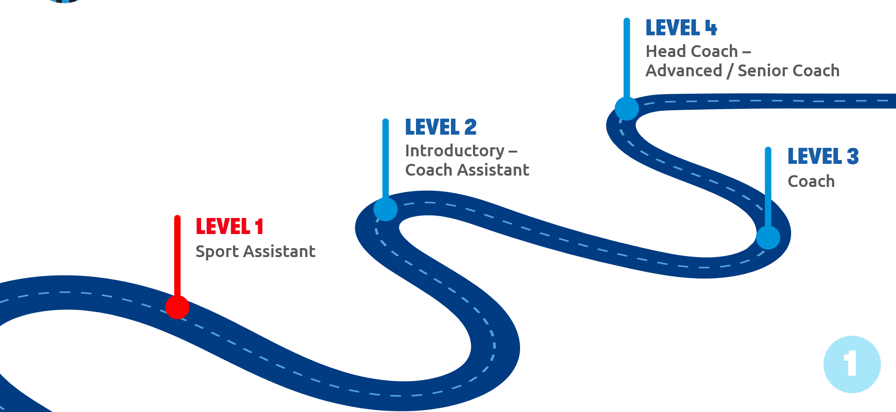
Special Olympics International définit quatre étapes différentes du parcours d'entraînement. Chaque niveau a des responsabilités et des devoirs différents à construire sur le niveau précédent. Il faut de la formation, de l'expérience et de la pratique pour maîtriser chaque niveau avant de passer au niveau suivant.
À l'intérieur de chaque programme d'Olympiques spéciaux, vous pouvez trouver des variantes locales du parcours d'entraînement. Vous devez toujours travailler dans le cadre de votre programme local. Cependant, ce parcours vous montrera un exemple de la façon dont un entraîneur peut progresser et se développer au cours de sa carrière d'entraîneur (généralement, cela prend de nombreuses années et BEAUCOUP de pratique et de réflexion).
Niveau 1 – Assistant sportif
- Il s'agit de la première étape du parcours de leadership sportif de SO.
- Les assistants sportifs aident les entraîneurs dans les tâches nécessaires pour préparer les athlètes à une bonne saison d'entraînement et de compétition.
- Le niveau 1 est l'objectif de ce cours Athlètes en tant que leaders, nous couvrirons donc les tâches et les attentes plus en détail tout au long du cours.
Niveau 2 – Assistant entraîneur
- Le niveau 2 s'appuie sur l'expérience que vous acquérez en tant qu'assistant sportif.
- Les tâches d'entraînement d'introduction sont introduites à ce niveau sous la supervision d'un entraîneur SO ou d'un entraîneur-chef.
- Ce rôle nécessite une formation supplémentaire sur les règles spécifiques au sport, la condition physique, le développement des compétences sportives et d'autres responsabilités.
Niveau 3 et niveau 4 – Entraîneur et entraîneur-chef
- Pour être entraîneur ou entraîneur-chef d'Olympiques spéciaux, vous devez obtenir la certification d'entraîneur SO et avoir de l'expérience de travail en équipe.
- Dans ce rôle, vous êtes responsable de la préparation globale de vos athlètes et de votre équipe pour la compétition, y compris les plans d'entraînement, la configuration des sites, les horaires d'entraînement, les affectations d'entraîneurs adjoints et de nombreuses autres tâches.

Se préparer au rôle de l'assistant sportif de niveau 1 (diapositives 9-10)
Ce cours est conçu pour vous préparer à votre parcours de coaching. À la fin de ce cours, vous aurez appris les principales responsabilités et compétences d'un assistant sportif et nous espérons que vous vous sentirez prêt à commencer à travailler avec une équipe d'entraîneurs, en aidant le personnel d'entraîneurs dans leurs responsabilités et leurs devoirs.
Être un leader sportif (dans ce cas-ci, un assistant sportif) et accomplir les tâches qui lui sont assignées est très différent d'être un athlète pratiquant un sport. Pensez à vos responsabilités en tant qu'athlète envers vous-même et votre équipe et en quoi cela diffère du rôle d'assistant sportif - responsable des autres athlètes et des tâches d'entraînement et de compétition.
Dans l'espace ci-dessous, notez les rôles, les devoirs et les responsabilités que vous avez dans la pratique et la compétition en tant qu' ATHLÈTE dans un sport :

Ensuite, notez les rôles, les devoirs et les responsabilités que vous pensez qu'un ASSISTANT SPORTIF a pour ses athlètes et son équipe :
Le rôle d'athlète et le rôle d'assistant sportif ont des responsabilités et un objectif différents. Soyez prêt à partager ce que vous avez écrit avec d'autres participants au cours et pourquoi vous pensez que c'est une différence importante.

Ce qu'il faut pour être un bon leader (diapositive 11)
En tant que groupe, nous allons faire une activité amusante qui énumère les mots qui décrivent un bon leader. Pour vous préparer à cette activité, veuillez énumérer 10 mots qui, selon vous, sont des caractéristiques d'un bon leader. Lorsque nous faisons cette activité, vous pouvez partager ces mots avec le groupe.
Il peut être utile de penser à un excellent entraîneur que vous avez eu et de vous poser ces questions :
- Qu'est-ce que l'entraîneur a fait qui vous a aidé en tant qu'athlète ?
- Comment l'entraîneur vous a-t-il fait ressentir ?
- Comment votre entraîneur vous a-t-il aidé à apprendre votre sport ?
- Comment votre entraîneur vous a-t-il aidé lorsque vous avez trouvé quelque chose de difficile ?
- Enfin, vous pouvez réfléchir à cette question :
- Comment aimeriez-vous que les athlètes que vous entraînez vous décrivent ?

Poursuivre le parcours d'apprentissage
En pensant à vous-même en tant que leader, répondez aux questions suivantes.
- Décrivez comment vous démontrez que vous aimez aider les autres ?

- Décrivez une période où vous avez gardé une attitude positive et où vous avez pu encourager d'autres athlètes à faire de leur mieux ?

- Donnez-vous des exemples d'esprit sportif et d'être un bon modèle ?

- Décrivez d'autres qualités que vous avez et qui, selon vous, font de vous un bon leader :

- Que ressentez-vous lorsque quelqu'un vous critique ou vous donne des commentaires négatifs ?

- Que pouvez-vous faire lorsque vous donnez du feedback à quelqu'un ?

Maintenant, réfléchissez à la façon dont ces réponses se connectent à votre rôle d'assistant sportif.
Passez en revue les réponses que vous avez données aux questions ci-dessus et choisissez 5 mots qui vous décrivent et décrivent votre style de leadership qui peuvent vous aider à devenir un excellent assistant sportif.

